Литературная молодость Мурманска 12+
Творчество молодого мурманского писателя А. Полярного хорошо знакомо нашим читателям. Его книги пользуются большой популярностью у читателей старшего школьного возраста.
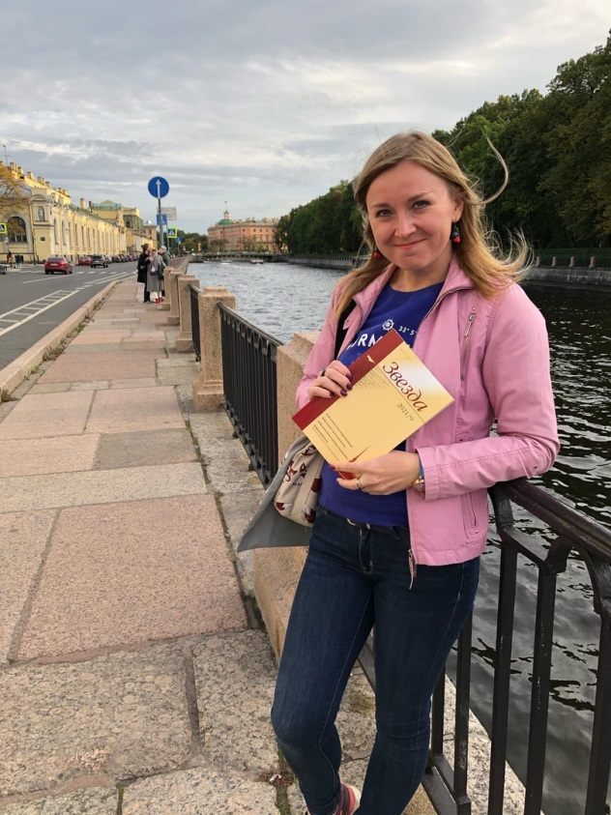

В этом году в библиотеке появилось новое имя – Юлия Бондарюк.
Юлия Бондарюк родилась в г. Кола в 1986 г. Она является автором уже четырёх книг. В нашей библиотеке вы можете ознакомиться с книгой «Вираж».

Футбольный фанат Виталик Латышев не ищет приключений - они находят его сами. Незаметно жизнь Латыша входит в крутой поворот. И пока Виталик гоняет на выезда за "Зенитом", влюбляется, виртуозно выкручивается из неожиданных передряг и вытаскивает оставленные в душе занозы, он чувствует неуклонно происходящие в нем перемены и еще не знает, каким выйдет из этого Виража?

Вот так выглядела бы страничка нашего героя в социальной сети, где он публикует фотографии с сюжетами из своей жизни и с комментариями к ним:
«В Петербурге «Виражом» называют фанатское движение, поддерживающее футбольный клуб «Зенит», по-моему, лучший клуб в нашей стране».

«Я посещаю все матчи своей любимой команды. Вслед за ней я исколесил всю страну».

«Я очень люблю гулять по ночному Петербургу».

«Это мой любимец кот Пушист. Он обожает лежать на компьютерной клавиатуре».

